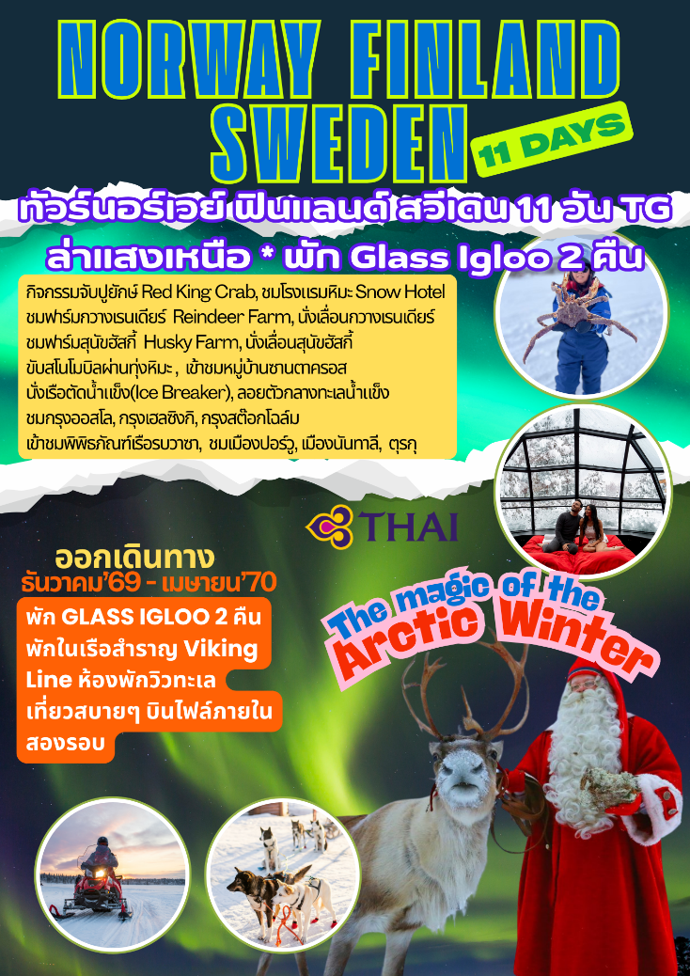
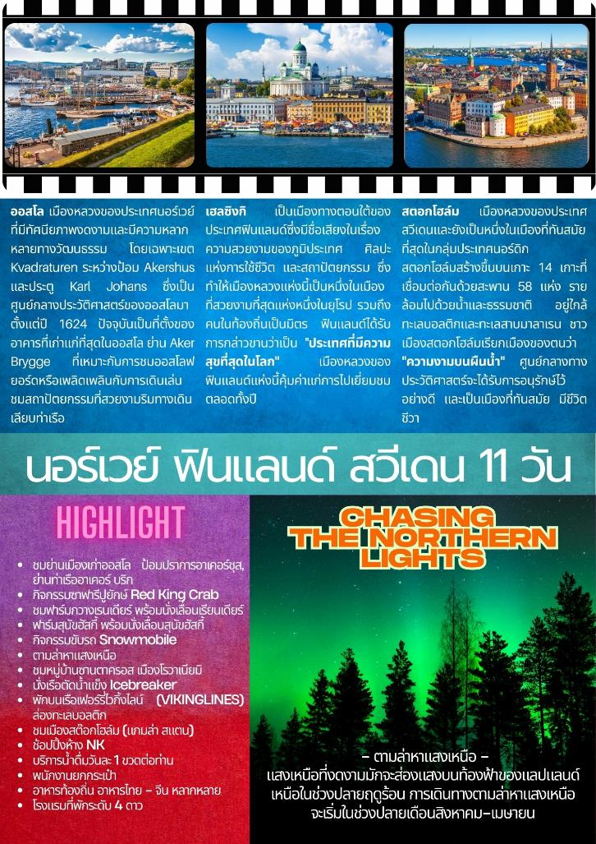
วันแรกของการเดินทาง(1) สนามบินสุวรรณภูมิ - ออสโล(นอร์เวย์)
22.30 สมาชิกทุกท่านพร้อมกัน ณ ท่าอากาศยานสุวรรณภูมิ อาคารผู้โดยสารขาออกระหว่างประเทศชั้น 4 โดยมี เจ้าหน้าที่บริษัทฯ คอยอำนวยความสะดวก
วันที่สองของการเดินทาง(2) ออสโล – ป้อมอาเคอร์ชุส – ย่านท่าเรืออาเคอร์บริก
จัตุรัสคริสเตียเนีย ทอร์ฟ – เคิร์กเคนเนสส์
00.20 เหิรฟ้าสู่กรุงออสโล ประเทศนอร์เวย์ โดยสายการบินไทย แอร์เวย์ เที่ยวบินที่ TG954
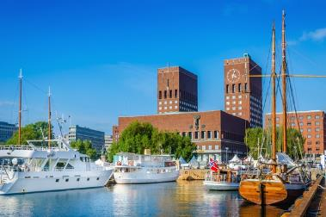
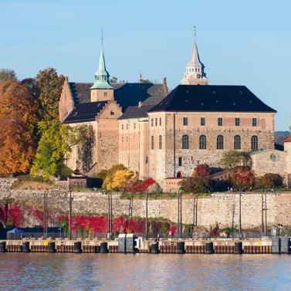
06.50 เดินทางถึงสรามบินกรุงออสโล ประเทศนอร์เวย์ นำท่านผ่านพิธีตรวจคนเข้าเมืองแล้ว เดินทางเข้าสู่ตัวเมืองออสโล เมืองหลวงของประเทศนอร์เวย์ ชม “ป้อมปราการอาเคอร์ชุส” (Akershus Festning) ค้นพบประวัติศาสตร์ของเมืองออสโลและเพลิดเพลินไปกับวันพักผ่อนในฤดูใบไม้ร่วง ปราสาทและป้อมปราการปราการอาเคอร์ชุส ที่ประทับของราชวงศ์ในยุคกลางแห่งนี้สร้างขึ้นเมื่อปี ค.ศ. 1299 ภายใต้การปกครองของกษัตริย์ฮากอนที่ 5 ต่อมาได้รับการพัฒนาเป็นป้อมปราการ และได้รับการสร้างขึ้นใหม่เป็นปราสาทยุคเรอเนสซองส์ จากนั้นเดินเล่นบนทางเดินเลียบทะเลที่ย่านอาเกอร์ บริก (Aker Brygge) ที่เคยเป็นที่ตั้งของอู่ต่อเรือ “อาเกอร์ส แมกเนติก เวิร์สเท็ด” (Akers Mekaniske Verksted) มาเป็นเวลากว่าศตวรรษ อาคารสถาปัตยกรรมของท่าเรือ มีความโดดเด่นด้วยการผสมผสานระหว่างอาคารอู่ต่อเรือเก่าแก่และสถาปัตยกรรมสมัยใหม่ ใกล้กับท่าเรือ คือ “ศาลาว่าการ” (Rådhuset) ซึ่งสร้างเสร็จในปี 1950 จากนั้นนำท่านชมจัตุรัสประวัติศาสตร์ในใจกลางเมืองเก่าของออสโล “คริสเตียเนีย ทอร์ฟ” (Christiania Torv) อาคารเก่าแก่ที่สุดบางแห่งของออสโลตั้งอยู่รอบๆ จัตุรัสนี้ รวมถึงศาลากลางเมืองแห่งแรกของคริสเตียนเนียซึ่งสร้างเมื่อปี 1641 (ปัจจุบันคือร้านอาหาร Gamle Raadhus) จัตุรัสแห่งนี้ขึ้นชื่อในเรื่องน้ำพุพร้อม “ประติมากรรมรูปมือที่ชี้ลงสู่พื้น” หลังจากเกิดเพลิงไหม้ครั้งใหญ่ในเมืองเมื่อปี 1624

กษัตริย์คริสเตียนที่ 4 แห่งเดนมาร์ก-นอร์เวย์ทรงตัดสินพระทัยที่จะสร้างเมืองขึ้นใหม่ในบริเวณนี้ พระองค์ชี้ไปที่จุดนี้และตรัสว่า “เมืองใหม่จะตั้งอยู่ที่นี่”
เที่ยง บริการอาหารมื้อกลางวัน ณ ภัตตาคารจีน
บ่าย เดินทางสู่สนามบินออสโล
16.10 ออกเดินทางสู่เมืองเคิร์กเคนเนส โดยเที่ยวสายการบินนอร์วีเจี้ยนแอร์ไลน์ บินที่ DY314
18.20 เดินทางถึงเมืองเคิร์กเคนเนส // เดินทางเข้าที่พัก
ค่ำ บริการอาหารเย็น ณ ห้องอาหารของโรงแรมที่พัก
ที่พัก: THON HOTEL KIRKENES, SCANDIC HOEL หรือที่พักระดับใกล้เคียง
*** ท่านสามารถเดินเล่นชมความงามของธรรมชาติได้อย่างเต็มที่ การเกิดแสงเหนือเป็นปรากฏการณ์ธรรมชาติที่ไม่สามารถคาดเดาได้ แต่มีความเป็นไปได้สูงที่จะเกิดให้เห็นในเวลากลางคืนช่วงเดือน ก.ย. - มี.ค. ***
วันที่สามของการเดินทาง(3) เคิร์กเคนเนสส์ – กิจกรรมจับปูยักษ์
อิวาโล(ฟินแลนด์) – ล่าแสงเหนือ – ห้องพัก GLASS IGLOO (ชมแสงเหนือ)
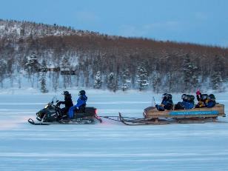
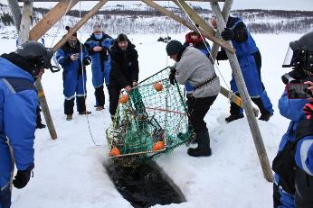
เช้า บริการอาหารเช้า ณ ห้องอาหารของโรงแรม
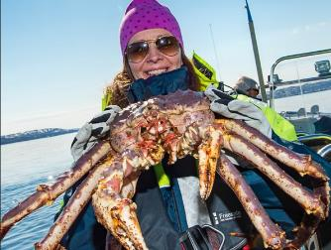
หลังอาหารเดินทางสู่สถานี King Crab Safari ปรับโหมดร่างกายเข้าสู่ “กิจกรรมจับปูยักษ์” มีถุงมือ ร่องเท้ากันหนาว ไว้ให้กับทุกท่าน โดยมีเจ้าหน้าที่ (ไกด์ท้องถิ่น) คอยดูแลให้คำแนะนำ นำท่านนั่งเลื่อนที่ลากโดยสโนโมบิล เข้าสู่ท้องทะเลแบเรนท์ จุดจับปูยักษ์ Red King Crab หรือปูยักษ์เป็นสัตว์เศรษฐกิจที่สำคัญของประเทศนอร์เวย์ แต่ล่ะตัวจะมีน้ำหนักประมาณ 10-13 กิโลกรัม ส่วนขา ที่ยาวที่สุดประมาณ 1.8 เมตร เลยที่เดียว ไกด์ท้องถิ่นจะแสดงกรรมวิธีการจับปูให้ทุกท่านดูและให้ทุกท่านได้ลองสัมผัสด้วยตัวเอง จากนั้นจะนำปูที่จับได้มาปรุงเป็นอาหารให้ทุกท่านได้ทานอย่างจุใจ (บุฟเฟต์ขาปูยักษ์+น้ำจิ้มซีฟู๊ดจากเมืองไทย) จากนั้นนำท่านเดินทางสู่เมืองโรวาเนียมิ https://www.snowhotelkirkenes.com/king-crab-summer
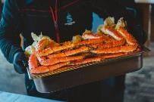
เที่ยง รับประทานอาหารกลาวัน ณ ภัตตาคาร เมนูปูยักษ์ พร้อมซุป อย่างเต็มอิ่ม
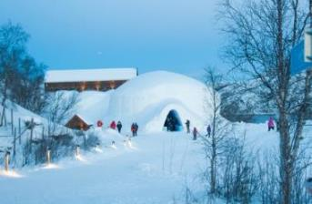
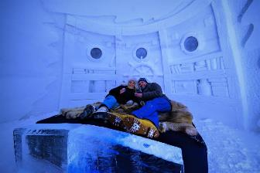
บ่าย หลังอาหารนำท่านชม “โรงแรมหิมะ” (SNOW HOTEL) เป็นโรงแรมที่สร้างจากน้ำแข็งและหิมะ ซึ่งเปิดทำการ เมื่อปี 2006 ด้านในถูกแต่งแต่งด้วยปะติมากรรมน้ำแข็งและหิมะที่ท่านจะได้ตื่นตาตื่นใจไปกับความสวยงาม มีเวลาให้ท่านเก็บภาพภายในโรงแรมน้ำแข็ง โต๊ะ เก้าอี้ ผนัง เคาน์เตอร์ เชิงเทียน ของตกแต่งและแม้แต่เตาผิงทำจากน้ำแข็ง ถูกรายล้อมไปด้วยประติมากรรมน้ำแข็งขนาดใหญ่ที่สวยงาม ผนังและหน้าต่างทำจากน้ำแข็งและหิมะ และถึงแม้แจกันดอกไม้จะดูเหมือนเป็นแก้ว แต่ก็ทำจากน้ำแข็งเช่นกัน สมควรแก่เวลา เดินทางกลับสู่เมืองอิวาโล นำท่านเก็บภาพ“ทะเลสาบอินารี” แหล่งน้ำจืดขนาดใหญ่ และที่อยู่อาศัยของชนพื้นเมืองชาวซามิ จากนั้นนำท่านข้ามพรมแดนนอร์เวย์ ข้ามพรมแดนสู่เมืองอิวาโล (Ivalo) ประเทศฟินแลนด์ ผ่านชมความงามของทะเลสาบอินารี หรือที่เรียกในภาษาฟินแลนด์ว่า Inarijärvi ทะเลสาบที่ใหญ่เป็นอันดับสามของประเทศฟินแลนด์ และเป็นสถานที่ที่ยอดเยี่ยมสำหรับการพักผ่อนอันน่าทึ่ง
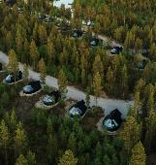
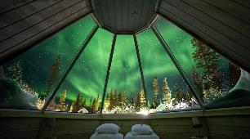
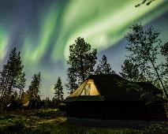
ค่ำ บริการอาหารค่ำ ณ โรงแรมที่พัก
พักที่: NORTHERN LIGHT VILLAGE GLASS IGLOO หรือที่พักระดับใกล้เคียง
21.00 นำท่าน ตามล่าหาแสงเหนือ (Northern lights) หรือ แสงออโรร่า (Aurora borealis) เป็นปรากฏการณ์ทางธรรมชาติที่จะปรากฏในตอนกลางคืนยามที่ท้องฟ้าโปร่ง ในช่วงหน้าหนาวเท่านั้น ซึ่งแสงออโรร่า (Aurora borealis) จะปรากฏเป็นแสงสีเขียวที่พาดผ่านท้องฟ้ายามค่ำคืน *** การพบเห็นปรากฏการณ์แสงเหนือ เป็นปรากฏการณ์ทาง ธรรมชาติไม่สามารถกำหนดหรือทราบล่วงหน้าได้โอกาสที่จะได้เห็นขึ้นอยู่กับสภาพอากาศเป็นสำคัญ และ โปรแกรมอาจมีการปรับเปลี่ยนได้ตามความเหมาะสม ***
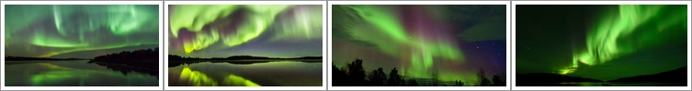

วันที่สี่ของการเดินทาง(4) อิวาโล – ฟาร์มสุนัขฮัสกี้ (ลากเลื่อน)
ฟาร์มกวางเรนเดียร์ (ลากเลื่อน) - ห้องพัก GLASS IGLOO (ชมแสงเหนือ)
เช้า บริการอาหารเช้าที่ห้องอาหารของโรงแรม
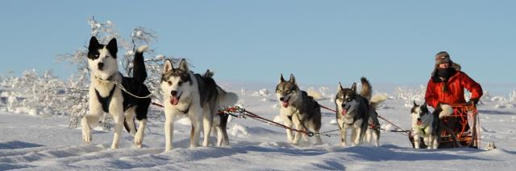
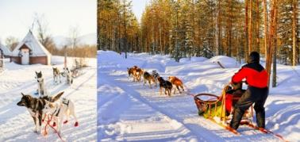
หลังอาหารเดินทางเข้าชม “ฟาร์มสุนัขฮัสกี้” (Husky Farm) ชมความน่ารักของสุนัขพันธุ์ไซบีเรียน ฮัสกี้ ที่แสนเชื่อง และเป็นกันเองของชาวแลปป์ ฮัสกี้เป็นสุนัขพันธุ์พื้นเมืองที่มักเลี้ยงไว้ใช้ในเขตหนาว จากนั้นให้ท่านได้สัมผัสประสบการณ์อันแปลกใหม่กับการทดลองซิ่งรถเลื่อนเทียมสุนัขกี้ ที่มีไว้บริการภายในฟาร์ม
เที่ยง บริการอาหารกลางวัน ณ ภัตตาคาร
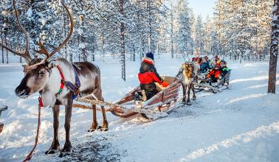
บ่าย ท่านแวะเยี่ยมชม “ฟาร์มกวางเรนเดียร์” (Reindeer Farm) ฟาร์มกวางเรนเดียร์แบบดั้งเดิมที่สุดแห่งหนึ่งในแลปแลนด์ ก่อนนำท่านชมฟาร์มกวางเรนเดียร์ สัตว์ขึ้นชื่อของฟินแลนด์ โดยเฉพาะชาวแลปป์ ชนพื้นเมืองที่มักเลี้ยงไว้ใช้งานในเขตหนาว สัมผัสกับวัฒนธรรมซามีแบบดั้งเดิมและเรียนรู้เกี่ยวกับการเลี้ยงกวางเรนเดียร์ ผู้เยี่ยมชมสามารถพบปะ ให้อาหาร และถ่ายรูปกวางเรนเดียร์ ในระหว่างการเยี่ยมชม สมควรแก่เวลากลับเข้าที่พัก พักผ่อนตามอัธยาศัย
ค่ำ บริการอาหารค่ำ ณ โรงแรมที่พัก
พักที่: NORTHERN LIGHT VILLAGE GLASS IGLOO หรือที่พักระดับใกล้เคียง
*** ท่านสามารถเดินเล่นชมความงามของธรรมชาติได้อย่างเต็มที่ การเกิดแสงเหนือเป็นปรากฏการณ์ธรรมชาติที่ไม่สามารถคาดเดาได้ แต่มีความเป็นไปได้สูงที่จะเกิดให้เห็นในเวลากลางคืนช่วงเดือน ก.ย. - มี.ค. ***
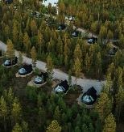
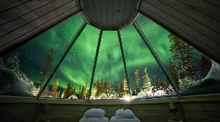
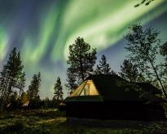
วันที่ห้าของการเดินทาง(5) อีวาโร - ขับรถสโนโมบิลตะลุยทุ่งหิมะ – โรวาเนียมิ
ชมเมือง - เข้าชมหมู่บ้านซานตา คลอส
เช้า บริการอาหารเช้า ณ ห้องอาหารของโรงแรม
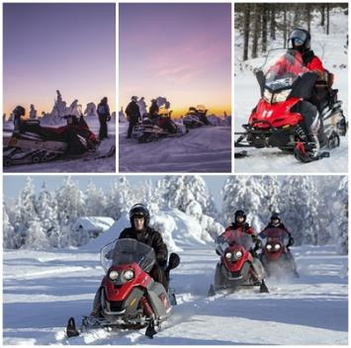
หลังอาหารนำท่านร่วมกิจกรรมสโนโมบิลสุดมันส์ ให้ท่านได้สัมผัสกับประสบการณ์ใหม่ ด้วยการ ขับ “สโนว์โมบิล” หรือเจ้าตีนตะขาบติดสกี ไปตามแนวป่าและบนทุ่งหิมะโลดแล่นไปตามทุ่งหิมะลัดเลาะป่าน้ำแข็ง ชมทัศนียภาพของหิมะกว้างไกลสุดสายตาบริษัทฯได้จัดชุดกันหนาวแบบพิเศษให้กับ ทุกท่านซึ่งประกอบด้วย ชุดเทอร์มอล รองเท้าบู๊ต ถุงมือ และหมวกกันน็อก *** พิเศษท่านจะได้ตะลุยหิมะไปกับเส้นทางอันซีน(Unseen) ที่ท่านจะได้เก็บภาพกับจุดบรรจบของสามประเทศนอร์เวย์, ฟินแลนด์, สวีเดน ที่คนท้องถิ่นเรียกว่า “Three-Country Cairn” พรมแดนระหว่างนอร์เวย์และสวีเดนรวมถึงฟินแลนด์ได้รับการตัดสินในสนธิสัญญาสตรอมสตัดเมื่อปี 1751 (Snowmobile Safari) ขับคันล่ะสองท่าน หากท่านใดต้องการขับคนเดียว โปรดสอบถามเจ้าหน้าที่ฝ่ายขาย)
เที่ยง บริการอาหารกลางวัน ณ ภัตตาคาร
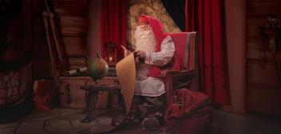
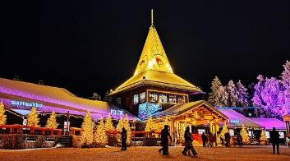
บ่าย หลังอาหาร เดินทางสู่ “เมืองโรวาเนียมิ” (Rovaniemi) เมืองเล็กๆที่น่ารัก ทั้งอยู่เหนือเส้นอาร์ติก เซอร์เคิล หลังจากเมืองโรวาเนียมิได้รับเลือกให้เป็นบ้านของซานต้า คลอส ของระเทศฟินแลนด์ ทำให้การท่องเที่ยวในเมืองโรวาเนียมินั้นกลับมาเป็นที่นิยมมากที่สุดของประเทศ มีนักท่องเที่ยวเดินทางมาจากทั่วโลกเพื่อที่จะมีโอกาสได้เจอ “คุณลุงซานต้าผู้ใจดี” ได้เวลาสมควรนำท่านเดินทางสู่ “หมู่บ้านซานตา คลอส” (Santa Claus Village) นำท่านเข้าชมหมู่บ้านซานตา คลอส พร้อมเก็บภาพคู่กับคุณลุงซานต้า อย่างใกล้ชิด (ท่านสามารถซื้อภาพถ่ายกลับไปเป็นที่ระลึก) หมู่บ้านซานต้าแห่งนี้ ชาวฟินแลนด์ได้สร้างขึ้นเพื่อระลึก ถึงลุงซานตา คลอส ผู้ใจดี ภายในหมู่บ้านจะมีร้านค้ามากมาย พร้อมกิจกรรมต่างๆ อาทิ สโนว์ สเล๊ด, กวางลากเลื่อน, ปราสาทน้ำแข็ง(มกราคม-มีนาคม) ภายในหมู่ บ้ า น เต็มไปด้วยจุดถ่ายภาพที่น่ารัก รวมถึงทุกท่านจะได้เห็นเส้นอาร์คติค เซอร์เคิล ที่แสดงให้ทุกท่านเห็นว่าเรายื่นอยู่บริเวณขั่วโลกเหนืออย่างชัดเจน *** พร้อมรับประกาศนียบัตรที่ระลึกในการเข้าเยี่ยมบ้านซานต้า ผู้น่ารัก ณ เส้นอาร์คติก เซอร์เคิล *** อิสระทุกท่านช้อปปิ้งของที่ระลึกตามอัธยาศัย หรือเก็บภาความน่ารักของ หมู่บ้านซานต้า ที่สำคัญอย่าลืมส่งโปสการ์ด จากบ้านซานต้า ถึงคนที่คุณรักหรือถึงตัวคุณเองเป็นที่ระลึก
ค่ำ บริการอาหารค่ำ ณ โรงแรมที่พัก
พักที่: Original Sokos Hotel Vaakuna / หรือที่พักระดับใกล้เคียง
*** ท่านสามารถเดินเล่นชมความงามของธรรมชาติได้อย่างเต็มที่ การเกิดแสงเหนือเป็นปรากฏการณ์ธรรมชาติที่ไม่สามารถคาดเดาได้ แต่มีความเป็นไปได้สูงที่จะเกิดให้เห็นในเวลากลางคืนช่วงเดือน ก.ย. - มี.ค. ***
วันที่หกของการเดินทาง(6) โรวาเนียมิ - เรือตัดน้ำแข็ง(Ice Breaker)
ภัตตาคารน้ำแข็ง - อูลู
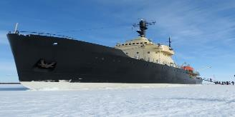
เช้า บริการอาหารเช้า ณ ห้องอาหารของโรงแรม
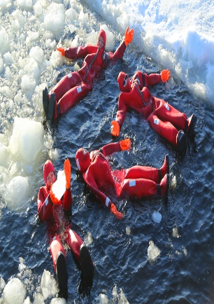
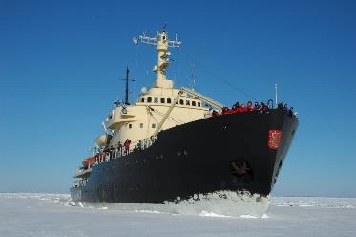
หลังอาหารออกเดินทางสู่ “เมืองเคมิ”(Kemi) เมืองทางทิศตะวันตกของแลปแลนด์ ซึ่งเป็นเมืองท่าเรือ จากนั้น เดินทางสู่ท่าเรือ นำท่านสัมผัสประสบการณ์อัน แปลกใหม่กับการโดยสารไปบน “เรือตัดน้ำแข็ง” (Ice Breaker Sampo Cruise) เรือตัดน้ำแข็งลำเดียวที่เปิดโอกาส ให้นักท่องเที่ยวเข้าชมเรือจะล่องบนน้ำแข็งที่ปกปิดผิวทะเลหนานับเมตรด้วยน้ำหนักกว่า 3,500 ตัน ด้วยโปรแกรมพิเศษ Journey Through The Ice ซึ่งเป็นเรือตัดน้ำแข็งที่ใช้ในฤดูหนาวของประเทศฟินแลนด์ เรือลำนี้จะทำให้น้ำแข็งแตกเป็นช่องทางเพื่อการเดินเรือสินค้าในช่วงฤดูหนาว เรือจอดค้างบนน้ำแข็งกลางทะเล *** มีเวลาให้ท่านได้ลงมาเดินเล่นหรือถ่ายรูปบนทะเลน้ำแข็งบอลติกหรือทดลองสวมชุดชูชีพพิเศษที่ทำขึ้นเพื่อใช้ในการลอยตัวใน ทะเลน้ำแข็ง ที่มีอุณหภูมิต่ำกว่าศูนย์องศา ได้อย่างจุใจ *** พร้อมรับประกาศนียบัตรที่ระลึกการมาเยือนเรือตัดน้ำแข็ง
เที่ยง บริการอาหารกลางวัน ณ ภัตตาคาร
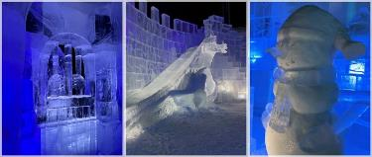
บ่าย *** นำท่านเข้าชมภายในภัตตาคารน้ำแข็ง ซึ่งเปิดบริการตลอดทั้งปี SnowExperience365 ภายในจะมีประติมากรรมน้ำแข็งที่น่าทึ่ง ให้ท่านได้เพลิดเพลินกับเครื่องดื่มพร้อมนั่งถ่ายรูป กับโต๊ะอาหารน้ำแข็งที่ล้อมรอบด้วยรูปปั้นที่สวยงาม และแก้วที่ใช้เสิร์ฟเครื่องดื่ม จะทำจากน้ำแข็งภายใต้อุณหภูมิลบห้าถึงลบสิบองศาเซลเซียสแม้ในช่วงกลางฤดูร้อน” ด้วยสภาพแวดล้อมที่เยือกแข็งและอาหารเลิศรส ได้เวลาอันสมควร นำท่านเดินทางสู่ “เมืองอูลู” (Oulu) ท่านจะได้สัมผัสกับธรรมชาติ และทุ่งหิมะอันขาวโพลน ประดุจน้ำแข็ง มีเวลาให้ท่านเลือกซื้อของที่ระลึกตามอัธยาศัย
ค่ำ บริการอาหารมื้อกลางวัน ณ ภัตตาคาร
พักที่: SCANDIC OULU CITY HOTEL // หรือระดับใกล้เคียง (6)
วันที่เจ็ดของการเดินทาง(7) อูลู - บินภายในสู่ เมืองเฮลซิงกิ - ชมเมือง
เช้า บริการอาหารเช้า ณ ห้องอาหารของโรงแรม หลังอาหารเดินทางสู่สนามบิน
09.20 เดินทางสู่กรุงเฮลซิงกิ โดยสายการบิน Finnair เที่ยวบินที่ AY532
10.35 ถึงสนามบินเฮลซิงกิ จากนั้นเดินทางเข้าสู่ “กรุงเฮลซิงกิ” (Helsinki) นำทุกท่านเดินทางกลับ “กรุงเฮลซิงกิ” (Helsinki) นครหลวงของประเทศฟินแลนด์ ซึ่งมีสถาปัตยกรรมแบบ ผสมผสานระหว่างสวีดิชและรัสเซีย เจ้าของสมญานาม “ธิดาสาวแห่งทะเล บอลติก”

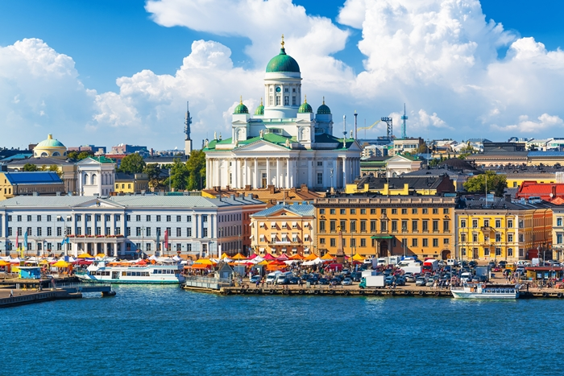
นำท่านเข้าชม “โบสถ์หินเทมเปอเลียวคิโอ” (Temppeliaukio Church) ที่สร้างขึ้นโดย การขุดเจาะในซอกหินแกรนิตขนาดมหึมา หากท่านได้เห็นภาพถ่ายทางอากาศ โบสถ์หินแห่งนี้จะมีรูปร่างคล้ายจานบิน โบสถ์ซึ่งออกแบบโดยสองพี่น้องตัวโมและติโม ในปี ค.ศ.1969
เที่ยง บริการอาหารกลางวัน ณ ภัตตาคารอาหารไทย
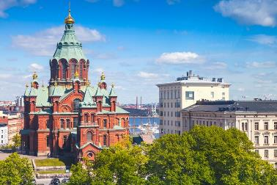
บ่าย หลังอาหารนำท่านชม “อนุสาวรีย์ซิเบลิอุซ” คีตกวีเอกชาวฟินน์ ผู้แต่งเพลงฟินแลนเดียที่สวนสาธารณะเวลล์ ชมวิหาร Uspensky ของศาสนาคริสต์นิกายออร์ธอดอกซ์ ที่งดงามด้วยลักษณะสถาปัตยกรรมแบบรัสเซีย เดินเล่นบริเวณ “ตลาดนัดริมทะเล” ที่มีชื่อเสียงนอกจากจะเป็นตลาดย่านใจกลางเมืองที่ขายของที่ระลึก จากนั้น พาชม “จัตุรัสรัฐสภา” (Senate Square) ซึ่งเป็นที่ตั้งของอนุสาวรีย์พระเจ้าอเล็กซานเดอร์และมหาวิหารใหญ่นิกายรูเธอ จากนั้นกลับสู่กรุงเฮลซิงกิ อิสระทุกท่านช้อปปิ้งใน ย่านถนนเอสปลานาดิ (Esplanadi) ที่สองข้างทางเต็มไปด้วยอาคารสไตล์ฟินนิชผสมสวีดิช เรียงรายไปด้วยสินค้าดีไซน์ชื่อดัง รวมถึงห้างสต๊อคมานน์ (Stockmann) อิสระให้ท่านได้เลือกซื้อ สินค้าแบรนด์เนมและสินค้าพื้นเมืองตามอัธยาศัย
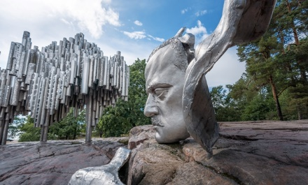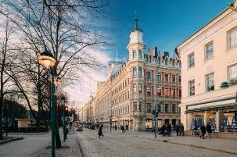
ค่ำ บริการอาหารค่ำ ณ ภัตตาคาร
พักที่: RADISSON BLU HOTEL, HELSINKI หรือที่พักระดับใกล้เคียง
วันที่แปดของการเดินทาง(8) เฮลซิงกิ - ปอร์วู - นันทาลี – ตูรกุ
พักบนเรือสำราญไวกิ้งไลน์ (VIKINGLINES)
เช้า บริการอาหารเช้า ณ ห้องอาหารของโรงแรม
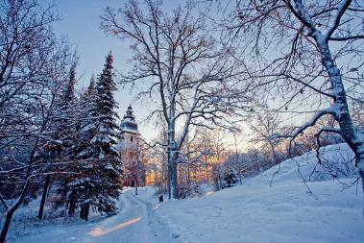
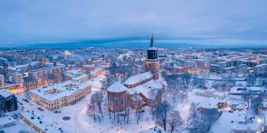
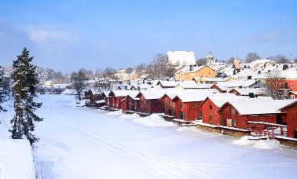
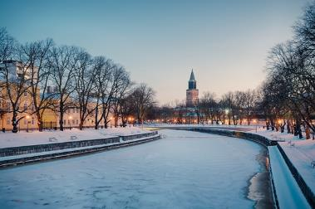
หลังอาหารหลังอาหารเดินทางสู่เมือง “ปอร์วู” เมืองโบราณที่ก่อตั้งขึ้นเมื่อเกือบ 800 ปีที่แล้ว เป็นเมืองที่เก่าแก่ที่สุดเป็นอันดับสองในฟินแลนด์ และหลักฐานประวัติศาสตร์อันยาวนานยังคงปรากฏให้เห็นและสัมผัสได้เมื่อเดินไปตามถนนที่มีเสน่ห์ เมืองนี้ทำหน้าที่เป็นทั้งบ้านและแรงบันดาลใจสำหรับศิลปินชาวฟินแลนด์มากมายเป็นเวลาหลายศตวรรษ ชมบ้านสีแดงริมชายฝั่งที่ทาสีแดงเพื่อเป็น
เกียรติแก่การมาถึงของกุสตาฟที่ 3 กษัตริย์แห่งสวีเดน ในอดีตปอร์วูเป็นศูนย์กลางการค้าที่สำคัญ และบ้านริมชายฝั่งเคยถูกใช้เพื่อเก็บสินค้าและผลิตผล เช่น อาหารแปลกใหม่จากดินแดนห่างไกล จากนั้นเดินทางสู่ท่าเรือเมืองนันทาลี เมืองที่มีเอกลักษณ์เฉพาะของนานทาลีคือที่ตั้งริมทะเล ตัวเมืองเก่าตั้งอยู่ติดกับโบสถ์และโอบล้อมด้วยทะเล การมาเยือนเมืองเก่านานทาลีเปรียบเสมือนการย้อนเวลากลับไป บ้านไม้เก่าแก่หลายร้อยหลังบอกเล่าเรื่องราวประวัติศาสตร์อันยาวนาน ทุกคนสามารถจินตนาการถึงวิถีชีวิตเมื่อ 300 ปีก่อนได้ เมืองเก่ามีร้านกาแฟ ร้านอาหาร ร้านบูติก หอศิลป์ และพิพิธภัณฑ์มากมาย พิพิธภัณฑ์แห่งนี้จะแสดงให้คุณเห็นวิถีชีวิตของผู้คนเมื่อหลายร้อยปีก่อน
เที่ยง บริการอาหารกลางวัน ณ ภัตตาคาร
บ่าย เดินทางสู่เมืองตุรกู (Turku) เมืองเก่าที่ก่อตั้งขึ้นเมื่อเกือบ 800 ปีก่อน เป็นเมืองที่เก่าแก่ที่สุดและเคยเป็นเมืองหลวงของฟินแลนด์ เมืองแห่งนี้มีความภาคภูมิใจในประวัติศาสตร์วัฒนธรรมอันยาวนานและมีความสำคัญในฐานะประตูสู่ดินแดนตะวันตก เดิมทีเมืองนี้ถูกทำลายส่วนใหญ่จากเหตุการณ์เพลิงไหม้ครั้ง
ใหญ่ในปี 1827 และได้รับการบูรณะใหม่ในอีกไม่กี่ปีต่อมา เผยให้เห็นสถาปัตยกรรมอันน่าหลงใหลที่ทำให้เมืองนี้กลายเป็นจุดหมายปลายทางที่ไม่ควรพลาด เดินเล่นริมฝั่งแม่น้ำออราโยกิ ซึ่งเป็นที่รู้จักในฐานะสถานที่พบปะที่มีชีวิตชีวาของชาวเมือง และยังเป็นที่ตั้งของปราสาทตุรกุ และมหาวิหารตุรกุ จะทำให้ได้เห็นทัศนียภาพอันงดงามของเมือง ริมฝั่งแม่น้ำยังเป็นที่ตั้งของร้านอาหารและคาเฟ่ยอดนิยมของเมืองตุรกุอีกด้วย
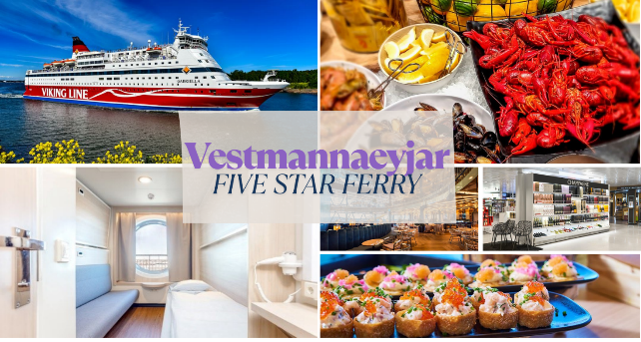
18.00 เดินทางสู่ท่าเรือสำราญ Viking Line นำท่านเช็คอินเข้าสู่เรือสำราญขนาดใหญ่ ที่ให้บริการเดินเรือระหว่างแผ่นดินใหญ่ของสวีเดน และฟินแลนด์ ที่เริ่มให้บริการในช่วงปลายฤดูใบไม้ผลิปี 1959 เรือ Viking Line ผสมผสานความหรูหราและความโอ่อ่า เป็นที่รู้จักกันอย่างแพร่หลายว่าเป็นหนึ่งในผู้ให้ บริการเรือเฟอร์รี่
ที่ดีที่สุดภูมิภาคทะเลบอลติก โดยเรือให้ความบันเทิงมากมาย อาหารและเครื่องดื่มชั้นดี และโอกาสในการช้อปปิ้งที่ยอดเยี่ยมบนเรือ เรือสำราญเดินทางสู่เมืองกรุงสต๊อกโฮล์ม ประเทศสวีเดน
ค่ำ บริการอาหารค่ำ ณ ภัตตาคาร
ค่ำ บริการอาหารค่ำ ณ แบบบุเฟต์ ซีฟู๊ด ณ ห้องอาหารบนเรือ พร้อมเครื่องดื่ม(เบียร์, ไวน์, น้ำอัดลม)
พักที่: เรือสำราญ VIKING LINE พักห้องละ 2 ท่าน (วิวทะเล) (SEASIDE CABIN)
วันที่เก้าของการเดินทาง(9) สต๊อกโฮล์ม – ชมเมือง – เข้าชมศาลาว่าการ
เข้าชมพิพิธภัณฑ์เรือรบวาซา - ช้อปปิ้ง
เช้า บริการอาหารเช้า ณ ห้องอาหารบนเรือ
หลังอาหารนำท่านชมสู่กรุงสต๊อกโฮล์ม ชม “กรุงสต๊อกโฮล์ม” เมืองหลวงของประเทศสวีเดน ที่มีความสวยงามที่สุดแห่งหนึ่งของโลก จนได้รับการขนานนามว่า “ความงามบน ผิวน้ำ” หรือ “ราชินีแห่งทะเลบอลติค” ขึ้นสู่ จุดชมวิว “ฟยัลกาทัน” (Fjällgatan) หรือ “ระเบียงของสตอกโฮล์ม” ที่มีทิวทัศน์ที่สวยงาม
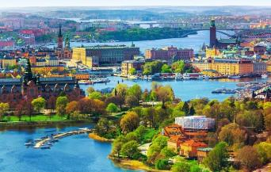
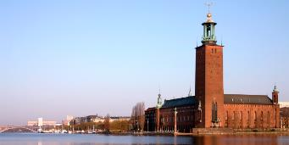
จากที่นี่สามารถมองเห็นเมืองเก่า แกมลา สแตน (Gamla Stan) เกาะพิพิธภัณฑ์ (Skeppsholmen) และเกาะ Djurgården ซึ่งเป็นที่ตั้งของพิพิธภัณฑ์วาซา ซึ่งเป็นสถานที่ท่องเที่ยวที่มีผู้เข้าชมมากที่สุดในสตอกโฮล์ม จากนั้นสู่เขตเมืองเก่า “แกมล่าสแตน” จากบริเวณจุดชมวิวชมเมืองยุคกลางที่ใหญ่ที่สุดและได้รับการอนุรักษ์ไว้อย่างดีที่สุดในยุโรป และเป็นสถานที่ท่องเที่ยวสำคัญที่สุดแห่งหนึ่งในสตอกโฮล์ม นำคณะ “เข้าชมศาลาว่าการเมือง” (Stockholm City Hall) สถานที่จัดงานเลี้ยงให้ผู้ที่ได้รับรางวัลโนเบลที่มีชื่อเสียงไปทั่วโลก โดยการมอบรางวัลโนเบลจัดขึ้นในเดือนธันวาคมของทุกปี ตัวตึกก่อสร้างด้วยอิฐแดงกว่า 8 ล้านก้อนและตกแต่งผนังในห้องเต้นรำที่มีลวดลายฝังหินโมเสกกว่า 19 ล้านชิ้น ใช้เวลาใน การก่อสร้างนานถึง 12 ปี แล้วเสร็จในปี ค.ศ. 1911
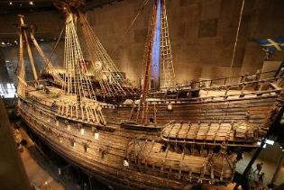
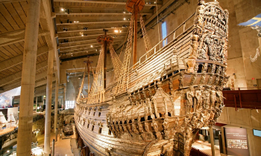
เที่ยง บริการอาหารกลางวัน ณ ภัตตาคารจีน
บ่าย หลังอาหารนำท่านเข้าชม “พิพิธภัณฑ์เรือวาซา” ชมเรือรบวาซา ที่สร้างขึ้นเพื่อใช้ในการทำสงครามกับเยอรมนี แต่เรือรบลำนี้กลับไม่มีโอกาสที่จะได้ออกไปลอยลำต่อหน้าศัตรูของสวีเดนเลยเพราะหลังจากเรือรบวาซาร์ได้ถูกปล่อยลงน้ำได้เพียง 30 นาทีเรือรบวาซาร์ก็ล่มและจมลงสู่ก้นทะเลอย่างรวดเร็วและถูกทิ้งให้จมอยู่ใต้ทะเลบอลติคนานถึง 333 ปี จากนั้นอิสระให้ท่านช้อปปิ้ง ที่ห้างสรรพสินค้าเอ็นเค NK ซึ่งเป็น“ห้างที่ใหญ่ที่สุดในยุโรปเหนือ” หรือย่าน Walking Street อันทันสมัย ที่เต็มไปด้วยสินค้าแบรนด์เนมมากมาย เช่น Louis Vuitton, Chanel, NUDIE JEANS, Hermes, Burberry, Adidas, Nike ฯลฯ
ค่ำ บริการอาหารค่ำ ณ ภัตตาคาร เมนูพิเศษกุ้งมังกรสวีเดน “Swedish Lobster”
ที่พัก: ELITE HOTEL CAROLINA TOWER หรือที่พักระดับใกล้เคียง
วันที่สิบของการเดินทาง (10) สต๊อกโฮล์ม – ซิกทูน่า – เดินทางกลับ
เช้า บริการอาหารเช้า ณ ห้องอาหารของโรงแรม
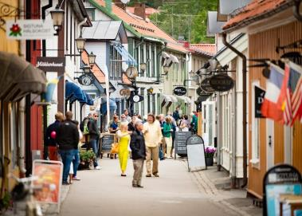
หลังอาหารเดินทางสู่ “เมืองซิกทูน่า” Sigtuna (49 กม.) เป็นเพียงเมืองเล็กๆ ที่มากด้วยความยิ่งใหญ่ทางประวัติศาสตร์ เพราะนี่คือเมืองหลวงแห่งแรกของประวัติศาสตร์สวีเดน จนได้รับฉายาว่า City of Kings, Home of Vikings (เมืองของกษัตริย์ บ้านของไวกิ้ง) ตั้งอยู่ทางทิศตะวันตกเฉียงเหนือของเมืองหลวงอย่างกรุงสต็อคโฮล์มราว ๆ 40 กิโลเมตร เมืองแห่งนี้จึงเป็นหนึ่งในเมืองที่มีความสำคัญทางประวัติศาสตร์มากที่สุดเมืองหนึ่งของสวีเดนมาตั้งแต่ ศตวรรตที่ 10 หรือกว่า 1,100 ปีมาแล้ว ได้เวลาสมควรนำท่านออกเดินทางสู่สนามบินอลันด้า (18 กม.) มีเวลาให้ท่านทำ Tax Refund ก่อนเดินทางกลับ
14.30 เดินทางสู่สนามบินสุวรรณภูมิโดยสายการบินไทย เที่ยวบินที่ TG961
วันที่สิบเอ็ดของการเดินทาง (11) สนามบินสุวรรณภูมิ
05.50 เดินทางถึงกรุงเทพฯ...โดยสวัสดิภาพพร้อมความประทับใจ
----- NORWAY FINLAND SWEDEN 11 DAY TG (WINTER) -----
*** หมายเหตุ โปรแกรมการเดินทางอาจเปลี่ยนแปลงได้ตามความเหมาะสม เนื่องจากสภาพ ลม ฟ้า อากาศ การจราจร การล่าช้าของสายการบิน และสถานการณ์ในต่างประเทศที่ทางคณะเดินทางในขณะนั้น เพื่อความเหมาะ และความปลอดภัยในการเดินทาง บริษัทฯ ได้มอบหมายให้ หัวหน้าทัวร์ผู้นำทัวร์ มีอำนาจตัดสินใจ ณ ขณะนั้นทั้งนี้การตัดสินใจ จะคำนึงถึงความเป็นไปได้ ความเหมาะสม และผลประโยชน์ของหมู่คณะเป็นสำคัญ

อัตราค่าบริการ
(รวมค่าวีซ่า, ทิปพนักงานขับรถ, น้ำดื่มบริการบนรถ, พนักงานยกกระเป๋า)
วันเดินทาง | ผู้ใหญ่พัก  ห้องละ 2 ท่าน | เด็กอายุต่ำกว่า 12 ปี  พักกับผู้ใหญ่ 1 ท่าน | เด็กอายุต่ำกว่า 12 ปี พักกับผู้ใหญ่ 2 ท่าน (เสริมเตียง) | พักเดี่ยว  เพิ่มท่านละ
* หากท่านต้องการที่นั่งชั้นธุรกิจ หรืออัพเกรดห้องพักกรุณาสอบถามฝ่ายขาย *
03 – 13 ธ.ค.69 | 245,900 | 245,900 | 245,900 | 49,900
25 ธ.ค.69 – 04 ม.ค.70  “เทศกาลปีใหม่ 2570” | 259,900 | 259,900 | 259,900 | 55,900
23 ม.ค. – 02 ก.พ.70 | 249,900 | 249,900 | 249,900 | 49,900
12 – 22 ก.พ.70 | 249,900 | 249,900 | 249,900 | 49,900
05 – 15 มี.ค.70 | 249,900 | 249,900 | 249,900 | 49,900
19 – 29 มี.ค.70 | 249,900 | 249,900 | 249,900 | 49,900
08 – 18 เม.ย.70 | 245,900 | 245,900 | 245,900 | 49,900
** กรุณาจองทัวร์ล่วงหน้า 50 วัน เพื่อความสะดวกในการยื่นวีซ่า**

อัตราค่าบริการนี้รวม
- ค่าตั๋วเครื่องบินไป-กลับ กรุงเทพฯ-ออสโล // สต๊อกโฮล์ม-กรุงเทพฯ (หรือสลับประเทศลงก่อน-หลัง)
- ค่ารถปรับอากาศนำเที่ยวตามระบุไว้ในรายการ พร้อมคนขับรถที่ชำนาญเส้นทาง กฎหมายในยุโรปไม่อนุญาตให้คนขับรถเกิน 12 ช.ม./วัน
- โรงแรมที่พักตามระบุหรือเทียบเท่าในระดับเดียวกัน โรงแรมส่วนใหญ่ในยุโรปจะไม่มีเครื่องปรับอากาศ เนื่องจากอยู่ในแถบที่มีอุณหภูมิต่ำและราคาโรงแรมจะปรับขึ้น 3-4 เท่าตัว หากวันเข้าพักตรงกับงานเทศกาลเทรดแฟร์หรือการประชุมต่างๆ อันเป็นผลที่ทำให้ต้องมีการปรับเปลี่ยนย้ายเมือง โดยคำนึงถึงความเหมาะสมเป็นหลัก
- ค่าธรรมเนียมในการยื่นวีซ่ายุโรปหรือกลุ่มเชงเก้นวีซ่า และค่าธรรมเนียมวีซ่า ทางสถานทูตไม่คืนให้ท่านไม่ว่าท่านจะผ่านการพิจารณาหรือไม่ก็ตาม
- ค่าอาหารที่ระบุในรายการ ให้ท่านได้เลิศรสกับอาหารท้องถิ่นในแต่ละประเทศ
- ค่าบริการนำทัวร์โดยหัวหน้าทัวร์ผู้มีประสบการณ์นำเที่ยวให้ความรู้ และคอยดูแลอำนวยความสะดวกตลอดการเดินทาง
- ค่าทิปพนักงานขับรถในยุโรป
- น้ำดื่มบริการบนรถโค้ชวันล่ะ 1 ขวด
- น้ำหนักกระเป๋าโหลดใต้ท้องเครื่องบิน 23 กิโลกรัม พร้อมกระเป๋าลากขึ้นเครื่อง 7 กิโลกรัม
- ค่าประกันสุขภาพและอุบัติเหตุในการเดินทางวงเงินท่านละ 1,000,000 บาท (ตามเงื่อนไขกรมธรรม์) **
- ค่าพนักงานยกกระเป๋า ณ โรงแรมที่พัก (กรุณาตรวจสัมภาระของท่านให้เรียบร้อยก่อนรถออกทุกครั้ง) หากท่านลืมสัมภาระไว้ในห้องพัก มีค่าใช้จ่ายในการจัดส่งคืน และอาจเกิดความล่าช้าหรือสูญหายได้
* บางโรงแรมมีพนักงานยกกระเป๋าไม่พอทำให้เกิดความล้าช้า ท่านสามารถนำสัมภาระขึ้นห้องพักได้ด้วยตัวเอง *
อัตราค่าบริการนี้ไม่รวม
- ค่าภาษีมูลค่าเพิ่ม 7 % และค่าภาษีหัก ณ ที่จ่าย 3 %
- ค่าทิปหัวหน้าทัวร์ 100 บาท / ท่าน /วัน (11 วัน) กรณีที่ท่านประทับใจในการบริการของหัวหน้าทัวร์
- ค่าใช้จ่ายส่วนตัว อาทิ ค่าโทรศัพท์ ค่าซักรีด ค่าเครื่องดื่มและอาหารนอกเหนือจากที่ระบุในรายการ
- ค่าผกผันของภาษีน้ำมันที่ทางสายการบินแจ้งเปลี่ยนแปลงกะทันหัน
- ค่าธรรมเนียมในเปลี่ยนวันเดินทางของตั๋วเครื่องบิน
เงื่อนไขการสำรองที่นั่ง และการชำระเงิน
- กรุณาจองล่วงหน้าพร้อมชำระงวดแรก 120,000 บาท ก่อนการเดินทาง พร้อมแฟกซ์สำเนาหน้าหนังสือเดินทาง Passport มายังบริษัท และค่าใช้จ่ายส่วนที่เหลือกรุณาชำระก่อนการเดินทางไม่น้อยกว่า 20 วัน มิฉะนั้นจะถือว่าท่านยกเลิกการเดินทาง
- บริษัทฯ ขอสงวนสิทธิ์ยกเลิกการเดินทางก่อนล่วงหน้า 10 วัน ซึ่งจะเกิดขึ้นได้ก็ต่อเมื่อไม่สามารถทำกรุ๊ปได้อย่างน้อย 20 ท่าน และหรือ ผู้ร่วมเดินทางในคณะไม่สามารถผ่านการพิจารณาวีซ่าได้ครบ 15 ท่าน ซึ่งในกรณีนี้ ทางบริษัทฯ ยินดีคืนเงินให้ทั้งหมดหักค่าธรรมเนียมวีซ่า หรือจัดหาคณะทัวร์อื่นให้ ถ้าท่านต้องการ
- บริษัทฯ ขอสงวนสิทธิ์ที่จะเปลี่ยนแปลงรายละเอียดบางประการในทัวร์นี้ เมื่อเกิดเหตุจำเป็น สุดวิสัย จนไม่อาจแก้ไขได้ และจะไม่รับผิดชอบใดๆ ในกรณีที่สูญหาย สูญเสียหรือได้รับบาดเจ็บ ที่นอกเหนือความ รับผิดชอบของหัวหน้าทัวร์และเหตุสุดวิสัยบางประการเช่น การนัดหยุดงาน ภัยธรรมชาติ การจลาจล ต่างๆ
- เนื่องจากรายการทัวร์นี้เป็นแบบเหมาจ่ายเบ็ดเสร็จ หากท่านสละสิทธิ์การใช้บริการใดๆตามรายการ หรือถูกปฏิเสธการเข้า และออกประเทศไม่ว่าในกรณีใดก็ตาม บริษัทฯ ขอสงวนสิทธิ์ไม่คืนเงินในทุกกรณี
- เมื่อท่านได้ชำระเงินมัดจำหรือทั้งหมด ไม่ว่าจะเป็นการชำระผ่านตัวแทนของบริษัทฯ หรือชำระโดยตรงกับทางบริษัทฯ ทางบริษัทฯ จะขอถือว่าท่านรับทราบและยอมรับในเงื่อนไขต่างๆของบริษัทฯ ที่ได้ระบุไว้โดยทั้งหมด
- กรณีท่านที่ประสงค์พักแบบห้องสามเตียง(Triple Room) หากทางโรงแรมที่พักไม่สามารถจัดห้องพักแบบสามเตียงได้ อาจต้องเป็นเตียงเสริมแทน หรือ อาจต้องแยกเป็นห้องสองเตียง 1 ห้องและห้องเตียงเดียว 1 ห้อง ซึ่งมีค่าใช้จ่ายสำหรับค่าห้องเดียวทั้งนี้ทางลูกค้าต้องเป็นผู้จ่ายค่าห้องเดียวเอง(ทางบริษัทฯ ขอแนะนำให้พักสองห้อง)
หมายเหตุ
- บริษัทฯ จะทำการยื่นวีซ่าของท่านก็ต่อเมื่อในคณะมีผู้สำรองที่นั่งครบ 15 ท่าน และได้รับคิวการตอบรับจากทางสถานทูต เนื่องจากบริษัทฯ จะต้องใช้เอกสารต่างๆ ที่เป็นกรุ๊ปในการยื่นวีซ่า อาทิ ตั๋วเครี่องบิน ห้องพักที่คอนเฟิร์มมาจากทางยุโรป ประกันการเดินทาง ฯลฯ ทางท่านจะต้องรอให้คณะครบ 15 ท่าน จึงจะสามารถยื่นวีซ่าให้กับทางท่านได้อย่างถูกต้อง
- หากในช่วงที่ท่านเดินทางคิววีซ่ากรุ๊ปในการยื่นวีซ่าเต็ม ทางบริษัทต้องขอสงวนสิทธิ์ในการยื่นวีซ่าเดี่ยว ซึ่งทางท่านจะต้องเดินทางมายื่นวีซ่าด้วยตัวเอง ตามวัน และเวลานัดหมายจากทางสถานทูต โดยมีเจ้าหน้าที่ของบริษัทคอยดูแล และอำนวยความสะดวก
- เอกสารต่างๆที่ใช้ในการยื่นวีซ่าท่องเที่ยวทวีปยุโรป ทางสถานทูตเป็นผู้กำหนดออกมา มิใช่บริษัททัวร์เป็นผู้กำหนด ท่านที่มีความประสงค์จะยื่นวีซ่าท่องเที่ยวทวีปยุโรป กรุณาจัดเตรียมเอกสารให้ถูกต้อง และครบถ้วนตามที่สถานทูตต้องการ เพราะจะมีผลต่อการพิจารณาวีซ่าของท่าน บริษัททัวร์เป็นแต่เพียงตัวกลาง และอำนวยความสะดวกในการยื่นวีซ่าเท่านั้น มิได้เป็นผู้พิจารณาว่าวีซ่าให้กับทางท่าน
- กรณีวีซ่าที่ท่านยื่นไม่ผ่านการพิจารณา และคณะสามารถออกเดินทางได้ ท่านจะต้องเสียค่าใช้จ่ายจริงที่เกิดขึ้นดังต่อไปนี้
- ค่าธรรมเนียมการยื่นวีซ่าและค่าดำเนินการ ทางสถานทูตจะไม่คืนค่าธรรมเนียมใดๆทั้งสิ้นแม้ว่าจะผ่านหรือไม่ผ่านการพิจารณา
- ค่ามัดจำตั๋วเครื่องบิน หรือตั๋วเครื่องบินที่ออกมาจริง ณ วันยื่นวีซ่า ซึ่งตั๋วเป็นเอกสารที่สำคัญในการยื่นวีซ่า หากท่านไม่ผ่านการพิจารณา ตั๋วเครื่องบินถ้าออกตั๋วมาแล้วจะต้องทำการ REFUND โดยจะมีค่าธรรมเนียมที่ท่านต้องถูกหักบางส่วน และส่วนที่เหลือจะคืนให้ท่านภายใน 45-60 วัน (ตามกฎของแต่ละสายการบิน) ถ้ายังไม่ออกตั๋วท่านจะเสียแต่ค่ามัดจำตั๋วตามจริงเท่านั้น
- ค่าห้องพักในทวีปยุโรป ถ้าคณะออกเดินทางได้ และท่านไม่ผ่านการพิจารณาวีซ่า ตามกฎท่านจะต้องโดนค่ามัดจำห้องใน 2 คืนแรกของการเดินทางหากท่านไม่ปรากฏตัวตามวันที่เข้าพัก ทางโรงแรมจะต้องยึดค่าห้อง 100% ในทันที ทางบริษัทจะแจ้งให้ท่านทราบ และมีเอกสารชี้แจงให้ท่านเข้าใจ
5. หากท่านผ่านการพิจารณาวีซ่า แล้วยกเลิกการเดินทางทางบริษัทขอสงวนสิทธิ์ในการยึดค่าใช้จ่ายทั้งหมด 100%
6. ทางบริษัทเริ่มต้น และจบ การบริการ ที่สนามบินสุวรรณภูมิ กรณีท่านเดินทางมาจากต่างจังหวัด หรือต่างประเทศ และจะสำรองตั๋วเครื่องบิน หรือพาหนะอย่างหนึ่งอย่างใดที่ใช้ในการเดินทางมาสนามบิน ทางบริษัทจะไม่รับผิดชอบค่าใช้จ่ายในส่วนนี้ เพราะเป็นค่าใช้จ่ายที่นอกเหนือจากโปรแกรมการเดินทางของบริษัท ฉะนั้นท่านควรจะให้กรุ๊ป FINAL 100% ก่อนที่จะสำรองยานพาหนะ
7. ในกรณีที่เกิดการล่าช้าจากสายการบิน หรือกระเป๋าเดินทางไม่มาตามกำหนด ทางบริษัทจะเป็นตัวแทนในการเรียกร้องค่าชดเชยจากสายการบินให้กับท่าน ซึ่งการพิจารณาขึ้นอยู่กับกฎเกณฑ์ของสายการบินเท่านั้น
เงื่อนไขการยกเลิก
- ยกเลิกก่อนการเดินทาง 40 วัน - คืนค่าใช้จ่ายทั้งหมด ยกเว้นกรุ๊ปที่เดินทางช่วงวันหยุด หรือเงินค่ามัดจำที่ต้องการันตีที่นั่งกับสายการบิน หรือ กรุ๊ปที่มีการการันตีค่ามัดจำที่พักโดยตรงหรือโดยการผ่านตัวแทนในประเทศ หรือต่างประเทศและไม่อาจขอคืนเงินได้ (ค่าใช้จ่ายตามความเป็นจริง)
- ยกเลิกก่อนการเดินทาง 20 – 39 วันขึ้นไป – เก็บค่าใช้จ่าย 50 % ของราคาทัวร์
- ยกเลิกก่อนการเดินทาง 1 – 19 วัน – เก็บค่าบริการทั้งหมด 100 %

เอกสารที่ใช้ในการยื่นขอวีซ่า VISA
(ต้องมาโชว์ตัวที่สถานทูตเพื่อสแกนลายนิ้วมือทุกท่าน)
- หนังสือเดินทางที่เหลืออายุใช้งานไม่ต่ำกว่า 6 เดือน และมีหน้าพาสปอร์ตว่างอย่างน้อย 3 หน้า
- รูปถ่ายสี (ต้องถ่ายไว้ไม่เกิน 6 เดือน ฉากหลังเป็นสีขาวเท่านั้น ) 1.5 X 2.0 นิ้ว จำนวน 3 รูป ขึ้นอยู่กับประเทศที่จะเดินทาง
- หลักฐานแสดงสถานะการทำงาน 1 ชุด
* ค้าขาย หลักฐานทางการค้า เช่น ใบรับรองจากกระทรวงพาณิชย์หรือใบทะเบียนการค้าที่มีชื่อผู้เดินทาง อายุ ย้อนหลังไม่เกิน 3 เดือนนับจากนับจากวันที่จะยื่นวีซ่า *พนักงานและผู้ถือหุ้น หนังสือรับรองการทำงานเป็นภาษาอังกฤษ ในการออกจดหมายรับรองกรุณาระบุคำว่า TO WHOM IT MAY CONCERN แทนการใช้ชื่อแต่ละสถานทูต
* ข้าราชการและนักเรียน หนังสือรับรองจากต้นสังกัด หนังสือรับรองเป็นภาษาอังกฤษ
- หลักฐานแสดงฐานะการเงินท่านละ 1 ฉบับ ( สถานทูตรับบัญชีออมทัพย์เท่านั้น ส่วนบัญชีอื่นๆนอกจากออมทรัพย์และเอกสารแสดงทางการเงินอื่นๆ สามารถยื่นแนบเพิ่มเติมได้ ทั้งนี้เพื่อให้หลักฐานการเงินของท่านสมบูรณ์ท่สุด)
* หนังสือรับรองจากธนาคาร ในการออกจดหมายรับรองกรุณาระบุคำว่า TO WHOM IT MAY CONCERN แทนการใช้ชื่อแต่ละสถานทูตพร้อม Statement และ สำเนาสมุดเงินฝาก ออมทรัพย์ โดยละเอียดทุกหน้า ย้อนหลัง 6 เดือน กรุณาสะกดชื่อให้ตรงกับหน้าพาสปอร์ต และหมายเลขบัญชีเล่มเดียวกับสำเนาที่ท่านจะใช้ยื่นวีซ่า (ใช้เวลาดำเนินการขอประมาณ 3-5 วันทำการ)
* เด็กต้องทำเอกสารรับรองบัญชีจากทางธนาคารบิดาหรือมารดา
* สามี-ภรรยาที่มีการจดทะเบียนสมรส สามารถใช้เอกสารการเงินร่วมกันได้ แต่ให้ทางธนาคารออกเอกสารแยกคนละชุด
- กรณีเด็กอายุต่ำกว่า 20 ปีบริบูรณ์ / หากเด็กไม่ได้เดินทางกับบิดา/มารดาคนใดคนหนึ่ง หรือบิดามารดาไม่ได้เดินทางทั้งสองคน ต้องมีจดหมายยินยอมให้เดินทางไปต่าง ประเทศจากบิดา และ มารดา ซึ่งจดหมายต้องออกโดยที่ว่าการอำเภอ
- สำเนาบัตรประชาชน หรือ สำเนาสูติบัตร 1 ชุด
- สำเนาทะเบียนบ้าน 1 ชุด
- สำเนาทะเบียนสมรส หรือ ทะเบียนหย่า 1 ชุด
- สำเนาใบเปลี่ยนชื่อ-สกุล (ถ้ามี) 1 ชุด
- การบิดเบือนข้อเท็จจริงประการใดก็ตามอาจจะถูกระงับมิให้เดินทางเข้าประเทศในกลุ่มเชงเก้นเป็นการถาวร และถึงแม้ว่าท่านจะถูกปฏิเสธวีซ่าสถานทูตไม่คืนค่าธรรมเนียมที่ได้ชำระไปแล้วและหากต้องการขอยื่นคำร้องใหม่ก็ต้องชำระค่าธรรมเนียมใหม่ทุกครั้ง
- หากสถานทูตมีการเรียกสัมภาษณ์ ทางบริษัทฯขอความร่วมมือในการเชิญท่านไปสัมภาษณ์ตามนัดหมายและโปรดแต่งกายสุภาพ ทั้งนี้ทางบริษัทฯ จะส่งเจ้าหน้าที่ไปอำนวยความสะดวก และประสานงานตลอดเวลาและหากสถานทูตขอเอกสารเพิ่มเติมทางบริษัทใคร่ขอรบกวนท่านจัดส่งเอกสารดังกล่าวเช่นกัน
- กรณีที่ท่านยกเลิกการเดินทางภายหลังจากได้วีซ่าแล้ว ทางบริษัทฯขอสงวนสิทธิ์ในการแจ้งสถานทูตยกเลิกวีซ่าของท่าน เนื่องจากการขอวีซ่าในแต่ละประเทศจะถูกบันทึกไว้เป็นสถิติในนามของบริษัทฯ
- ทางสถานทูตจะรับพิจารณาเฉพาะท่านที่มีเอกสารพร้อมและมีความประสงค์ที่จะเดินทางไปท่องเที่ยวยังประเทศตามที่ระบุเท่านั้น การปฏิเสธวีซ่าอันเนื่องมาจากหลักฐานในการขอยื่นวีซ่าปลอมหรือผิดวัตถุประสงค์ในการยื่นขอวีซ่าท่องเที่ยว ทางบริษัทฯ ขอสงวนสิทธิ์ในการคืนเงิน โดยจะหักค่าใช้จ่ายที่เกิดขึ้นจริงและจะคืนให้ท่านหลังจากทัวร์ออกเดินทางภายใน 30 วัน โปรแกรมการเดินทางอาจเปลี่ยนแปลงได้ตามความเหมาะสม ทั้งนี้จะคำนึงถึงประโยชน์และความปลอดภัยของผู้เดินทางเป็นหลัก
*** หมายเหตุ ในกรณีที่ทางสถานทูต ต้องการเอกสารเพิ่มเติม อาทิ หนังสือรับรอง เป็นเอกสารที่ออกโดย กรมพัฒนาธุรกิจการค้า (DBD) เพื่อรับรองตัวตนของบริษัท, หรือทางสถานทูตต้องการให้แปลเอกสารเป็นภาษาอังกฤษ ที่ต้องรับรองโดยกรมการกงสุล (เอกสารการเปลี่ยนชื่อ, หนังสือรับรองบุตร) (ทางผู้ยื่นวีซ่า(ลูกค้า) จะต้องเป็นผู้ออกค่าใช้จ่ายในการคัดสำเนาและค่าแปลเอกสารเอง)

